Nama : Elna Paonisma

Id kegiatana : 7391804

Tugas ke_2_praktikum, GIT, Github, Gitlab, Github Pages

**SOAL**

Tugas Version Control System

1. Buat akun Github dan Gitlab
2. Buat repository private dengan nama tugas2-fswd-arkatama dan undang email [arkatama.dev@gmail.com](mailto:arkatama.dev@gmail.com)
3. Silahkan download zip repository berikut dan push ke repository yang sudah dibuat di langkah 2 –> link repository https://github.com/dev-arkatama/resume
4. Modifikasi file index.html agar sesuai dengan data diri/CV masing-masing
5. Buat github pages dari repository yang dibuat
6. Submit link repository dan github pages di aplikasi Sinauo berupa file pdf yang berisi link dan screenshot

**JAWABAN**

1. Buat akun Github dan Gitlab

* Akun Github

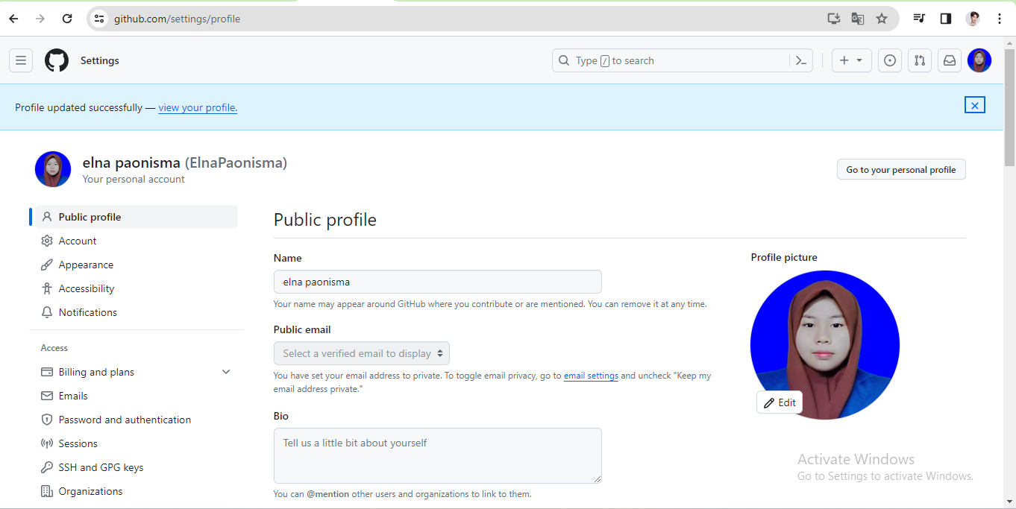

* Akun Gitlab

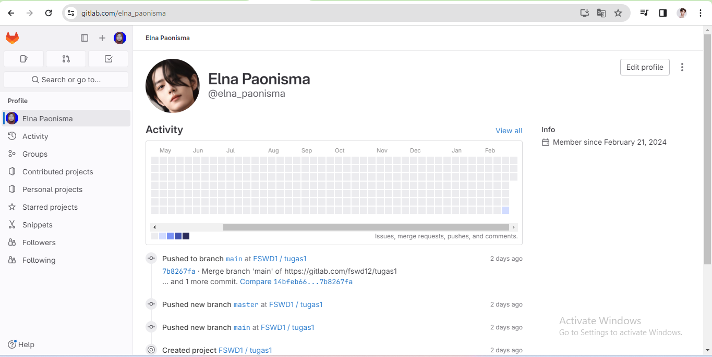

1. Buat repository private dengan nama tugas2-fswd-arkatama dan undang email [arkatama.dev@gmail.com](mailto:arkatama.dev@gmail.com)

* Repostory Public di Github dengan mengundang email [arkatama.dev@gmail.com](mailto:arkatama.dev@gmail.com)

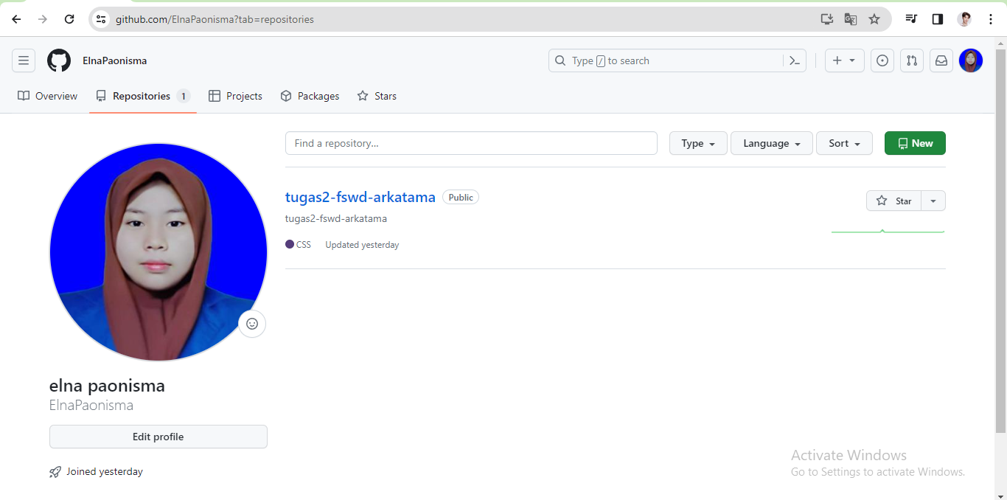

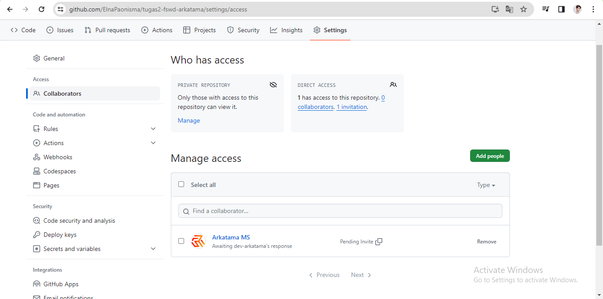

* Repostory private di Gitlab

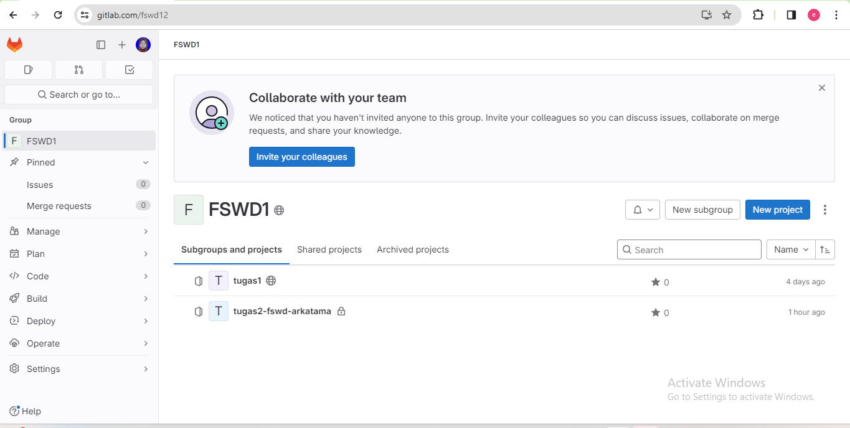

1. Silahkan download zip repository berikut dan push ke repository yang sudah dibuat di langkah 2 –> link repository <https://github.com/dev-arkatama/resume>

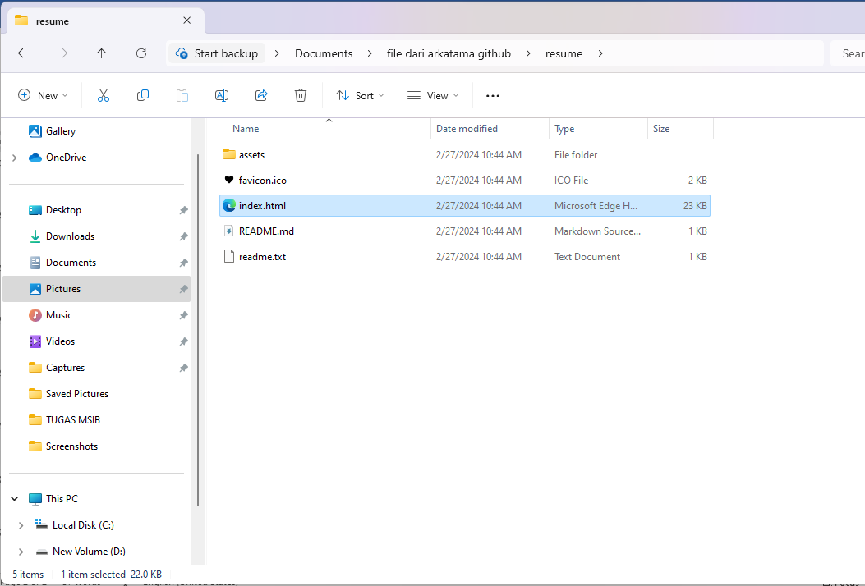

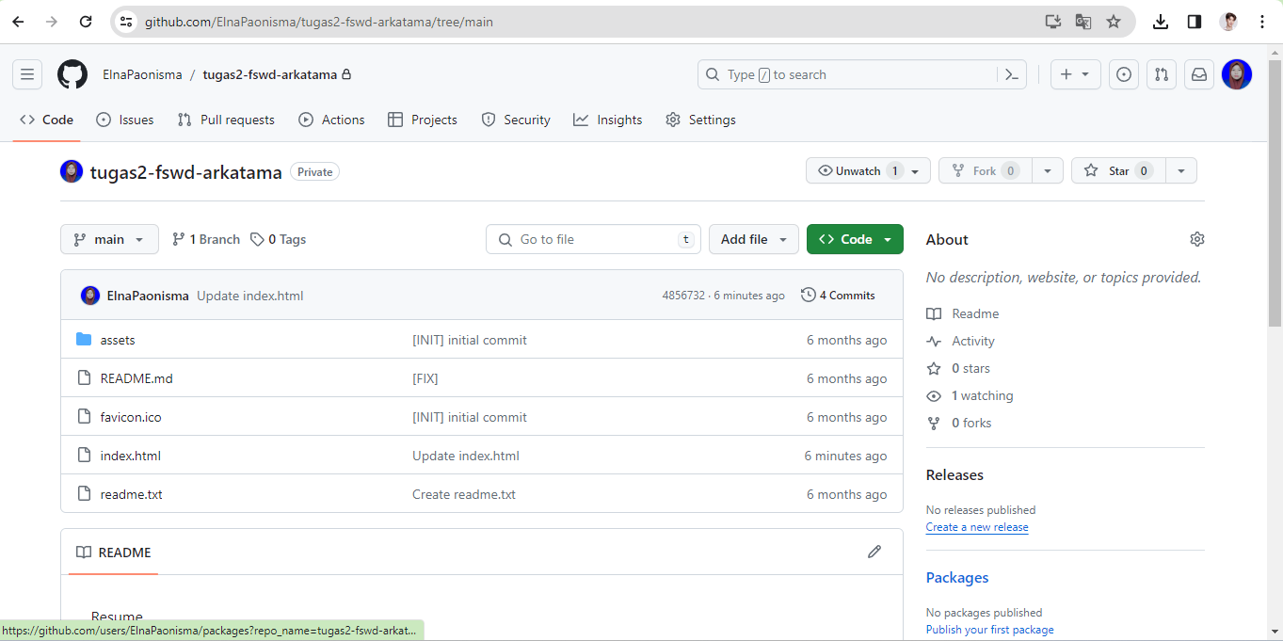

1. Modifikasi file index.html agar sesuai dengan data diri/CV masing-masing

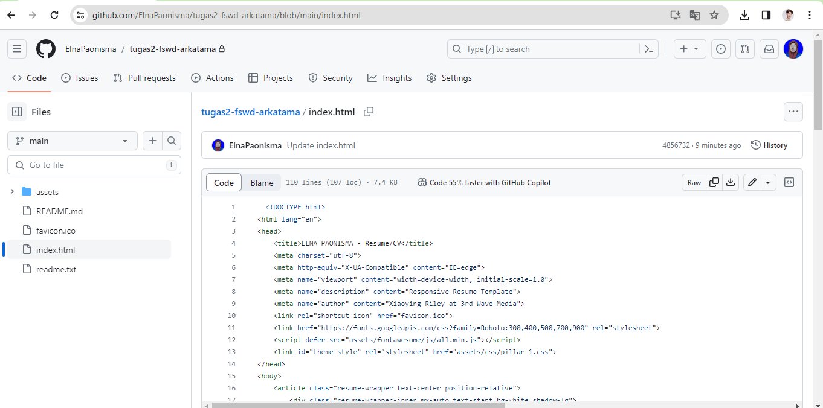

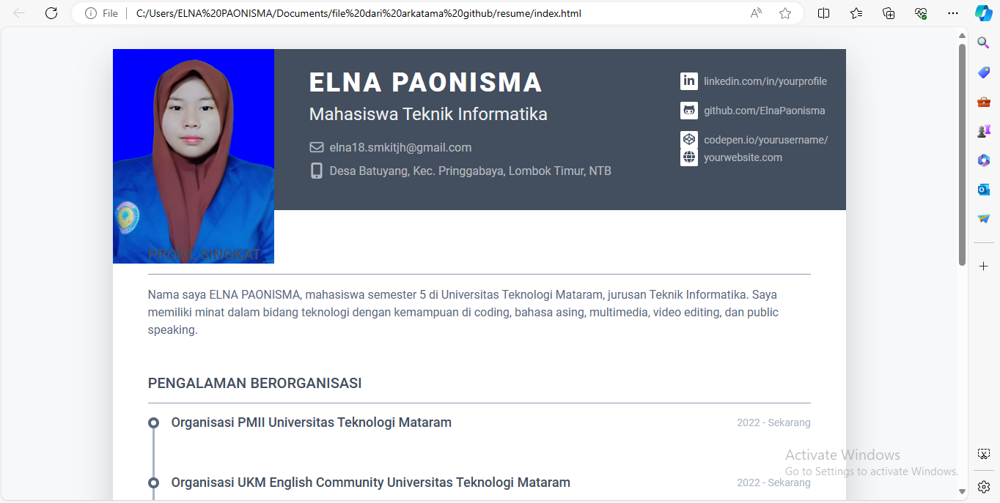

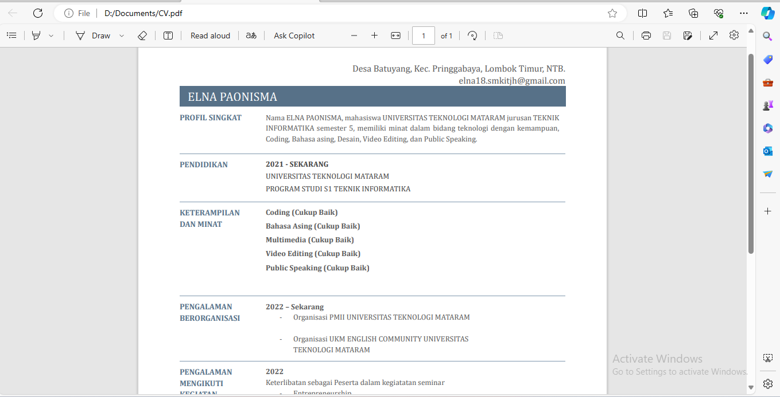

1. Buat github pages dari repository yang dibuat

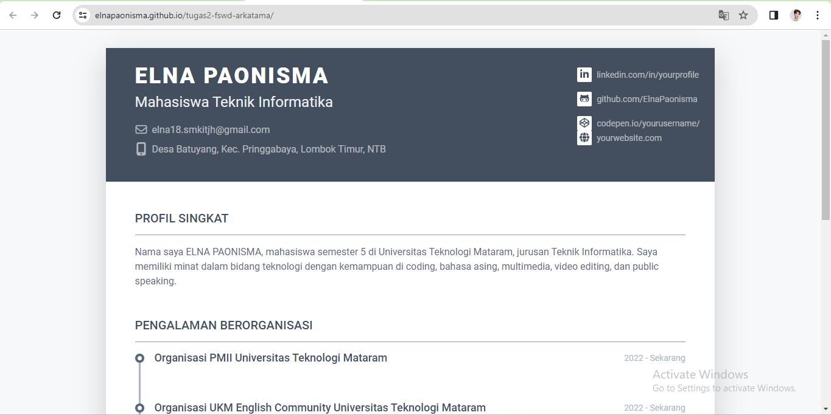

1. Submit link repository dan github pages di aplikasi Sinauo berupa file pdf yang berisi link dan screenshot

Link repository : <https://github.com/ElnaPaonisma/tugas2-fswd-arkatama>

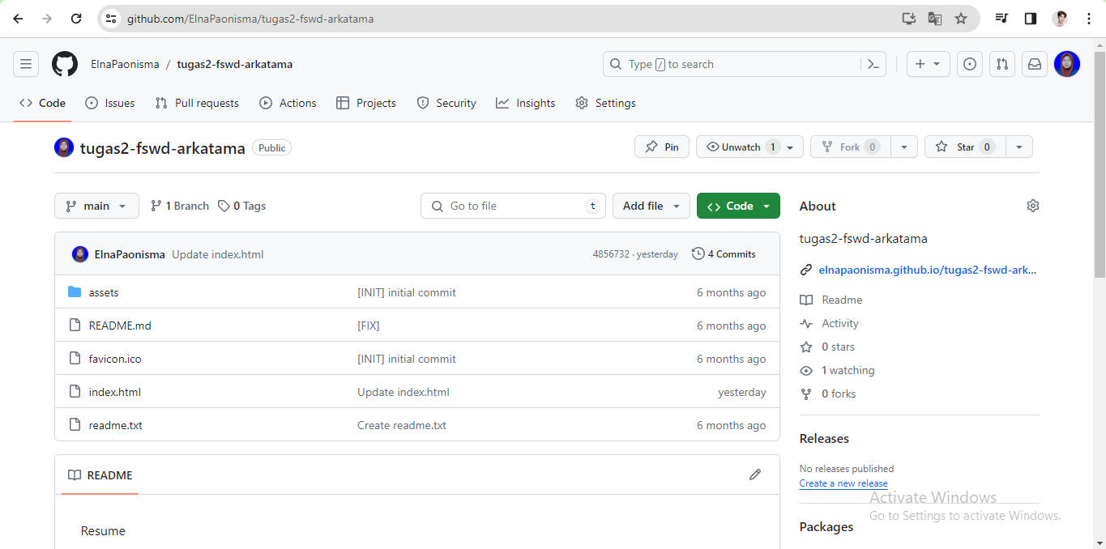

Link Github Pages : https://elnapaonisma.github.io/tugas2-fswd-arkatama/

